Приложение 7 - Исходные данные и требования Главного управления МЧС России по Красноярскому краю
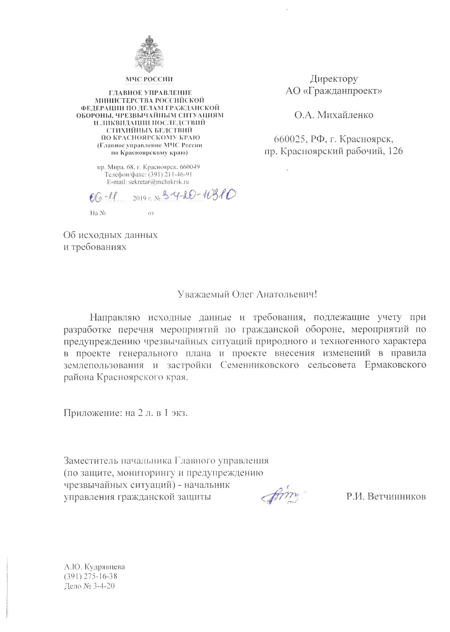
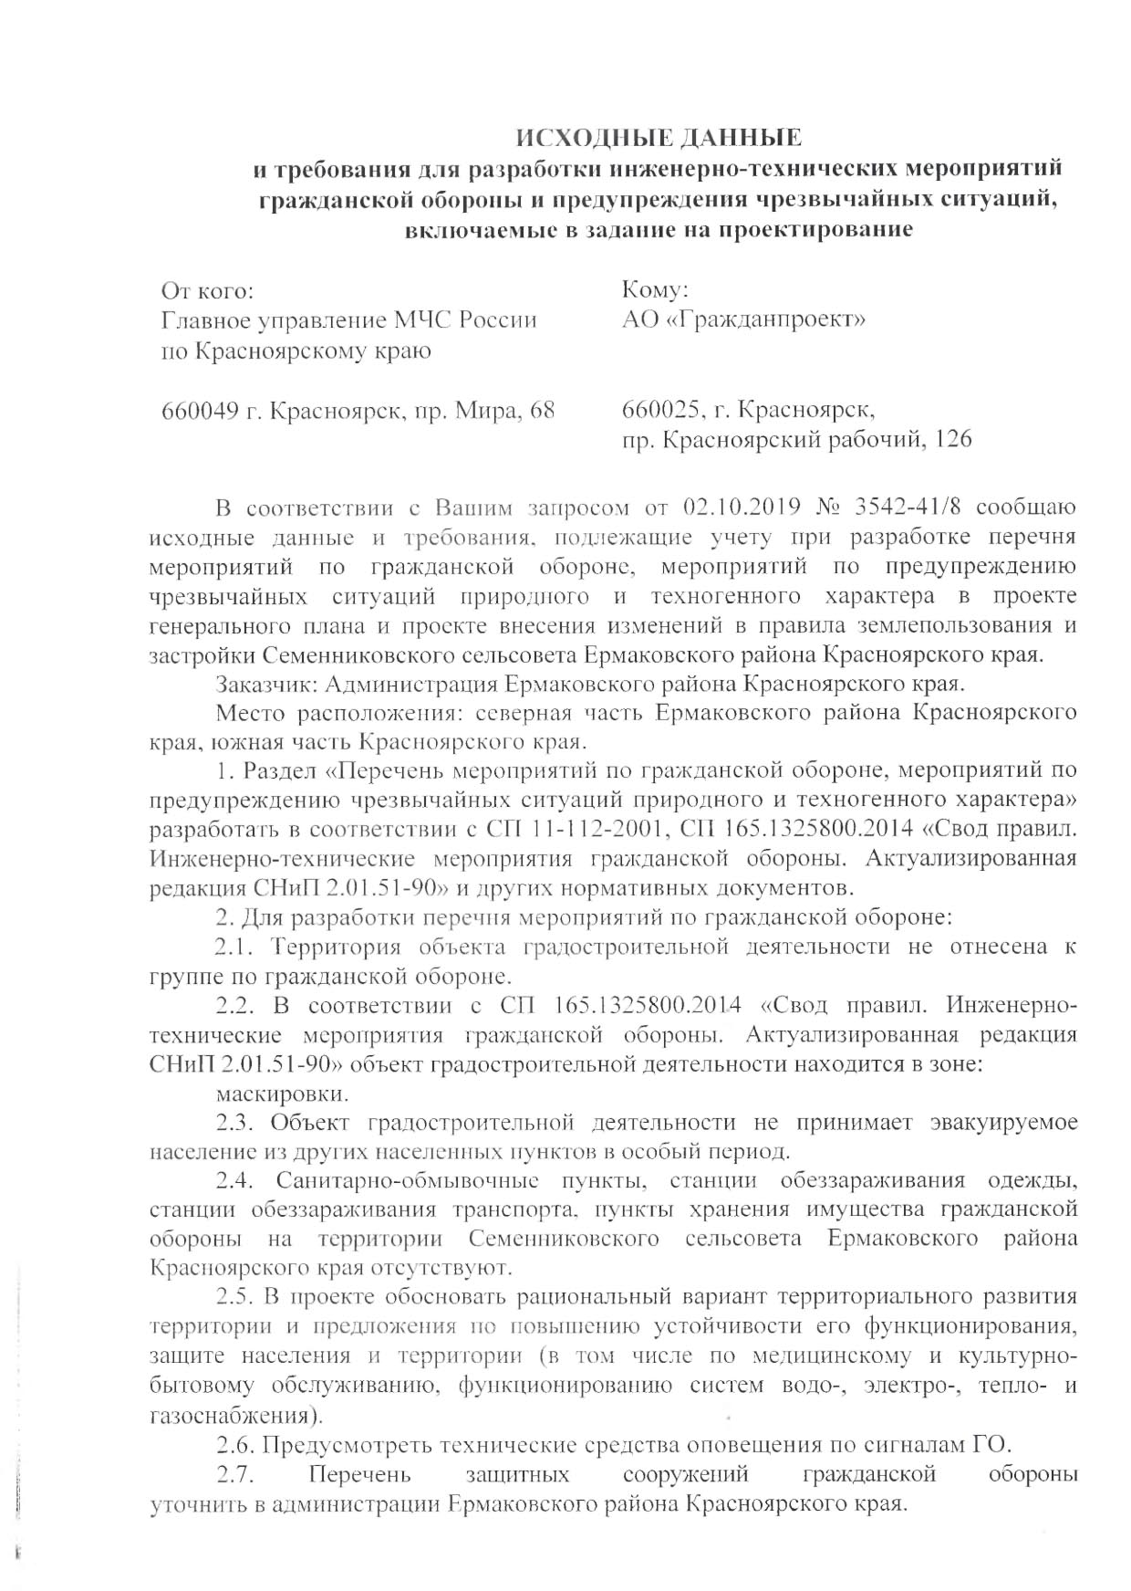
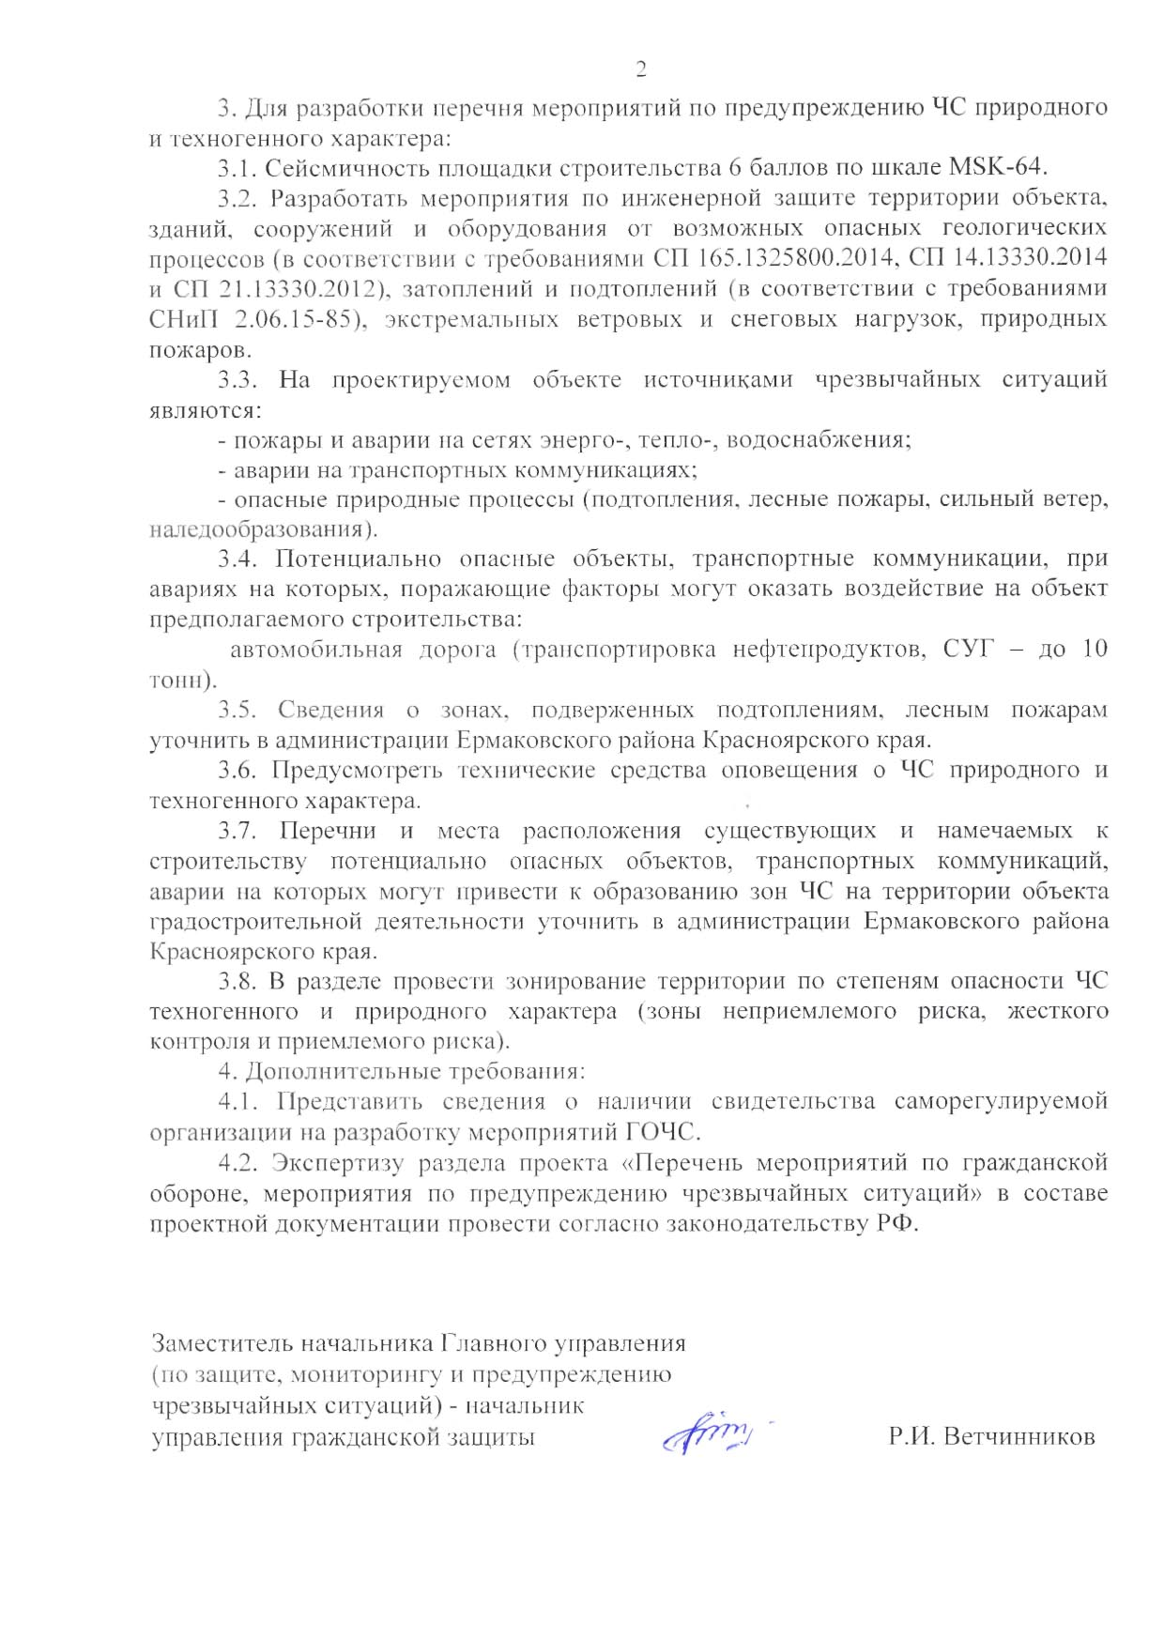

Приложение 8 - Информация Службы по ветеринарному надзору Красноярского края

